Medidas vigentes de Prevención COVID-19

* Control de Temperatura

* Control de uso de Mascarilla permanente.

* Lavado y limpieza de manos recurrentemente.

* Mantener ambientes ventilados.

* Evitar saludos de mano, abrazos y besos

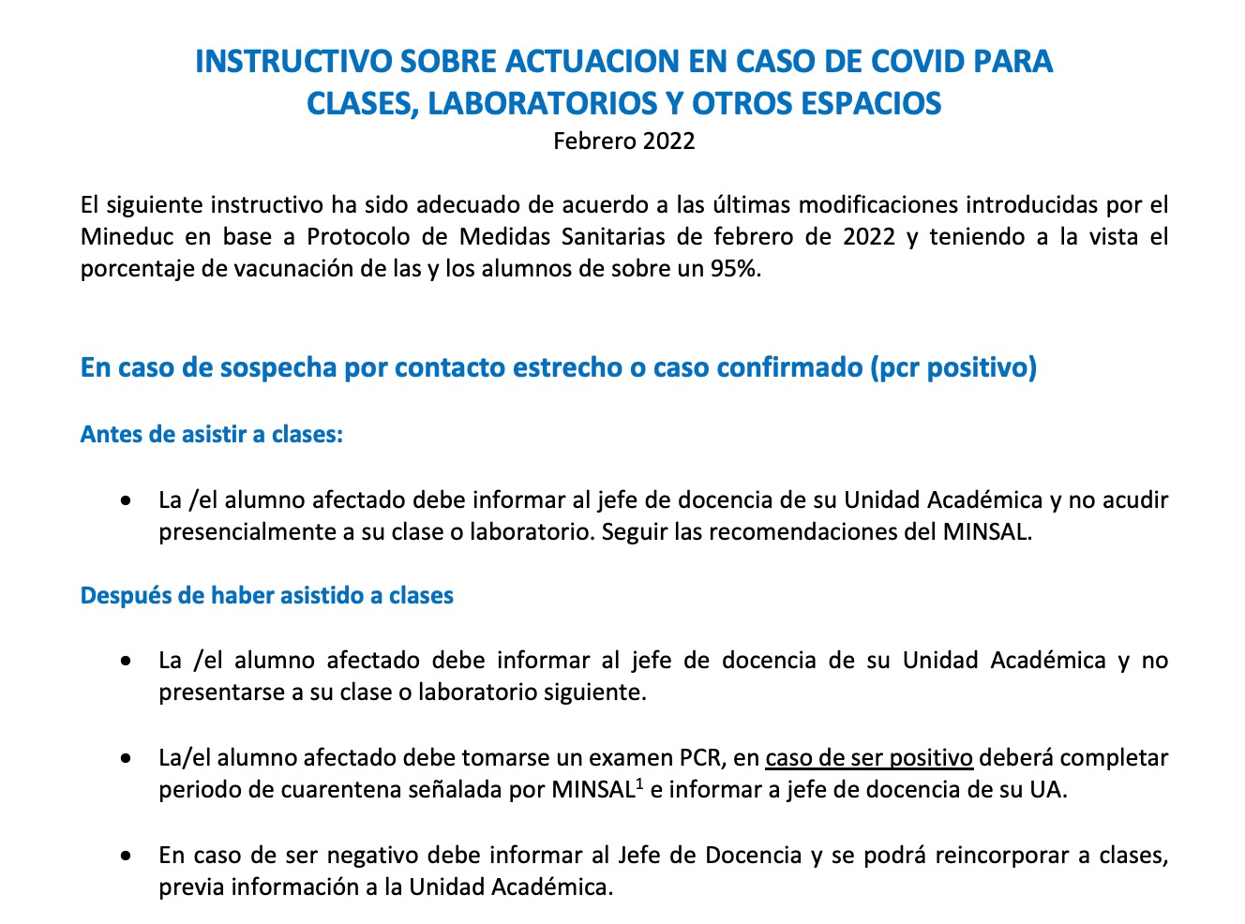

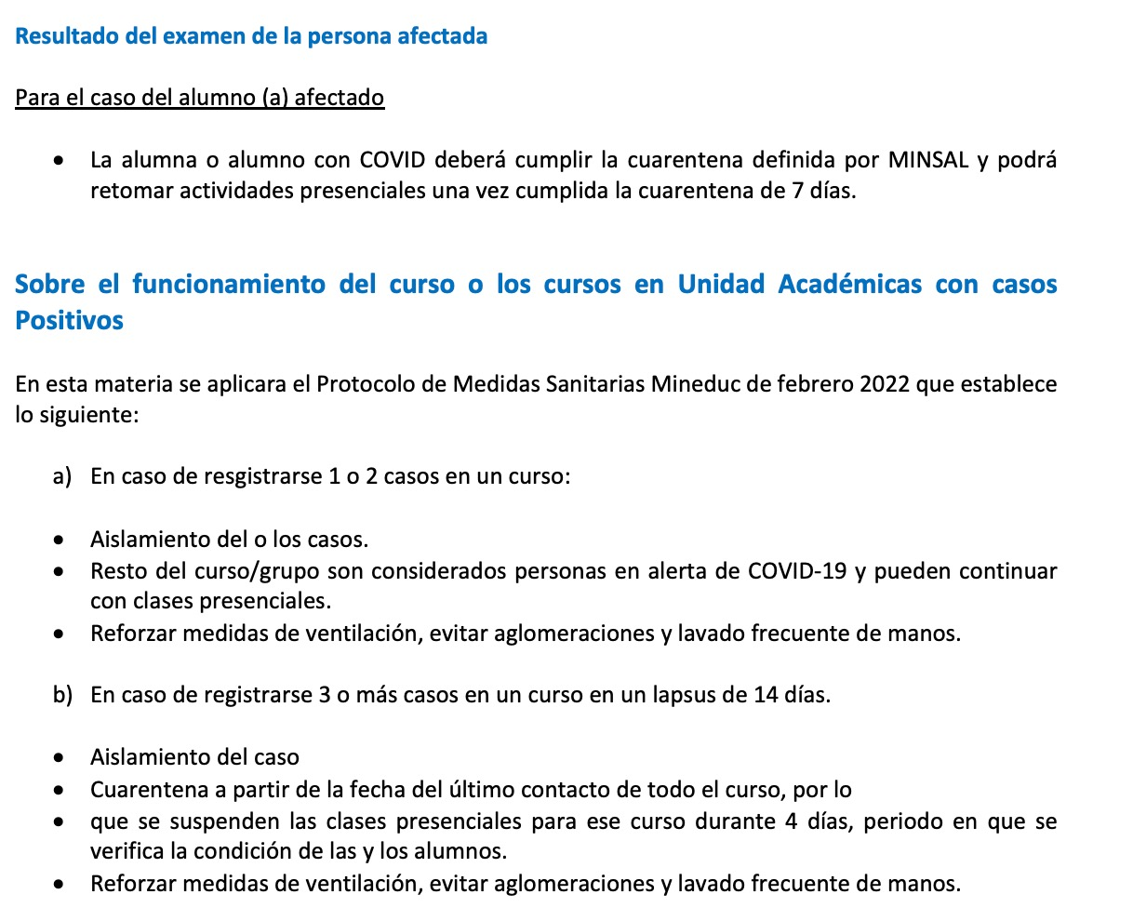

Deﬁniciones de acuerdo a MINSAL

Contacto Estrecho
Las personas consideradas contacto estrecho serán deﬁnidas solo por la autoridad sanitaria en caso de conﬁrmarse un brote. Corresponderá́ a la autoridad sanitaria determinar si se cumplen las condiciones para ser contacto estrecho.
Brote

En el contexto de los establecimientos educacionales, se considerará un brote si en un establecimiento/sede hay 3 o más casos conﬁrmados o probables en 3 o más cursos en un lapso de 14 días.

Contactos Docencia
JEFA DE DOCENCIA | MÓNIKA VALDENEGRO | 322274545
GESTORA ACADÉMICA | BELÉN ESCOBAR | 322274546
SECRETARIA DOCENCIA | PAULA GÓMEZ | 322274544

